МКОУ Семёно-Александровская СОШ структурное подразделение детский сад

Сценарий утренника посвященный 23 февраля
«Будущие солдаты»
подготовила воспитатель:
Сапега Мария Юрьевна
(базовая квалификационная категория)
Младшая группа
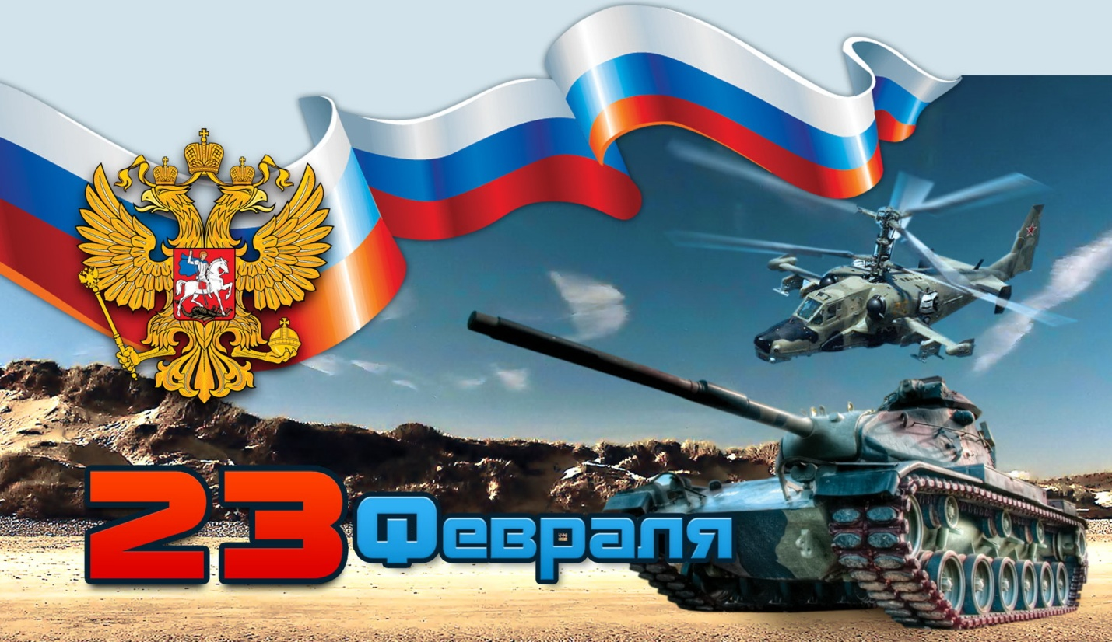
с.Семёно-Александровка
февраль 2018 год

Дети под музыку входят в музыкальный зал. Встают полукругом.
Ведущая: Сегодня в этот солнечный день февраля, мы рады приветствовать у нас в гостях наших замечательных пап, дедушек. Дорогие наши мужчины! Мы от всей души поздравляем вас с праздником 23 февраля!Желаем вам здоровья, удачи, добра!

Ведущая:
Нашей армии любимой
День рожденья в феврале Слава ей непобедимой, Слава миру земле!

Дети читают стихи:

1: 23 февраля
Мужчин поздравить спешу я, Катя Черепнина
Пожелать терпения в жизни
И служить своей Отчизне!
2-:Пусть буду я как папа сильным,
Умным и непобедимым! Артем Уйти
Чтоб поздравляли и меня
С 23 Февраля!
3-: Мы пока что дошколята,
А шагаем, как солдаты, Саша Черемухин
Будем Родину любить,
Будем в армии служить.
4-Мне не нужен автомат,
Я и так уже солдат.
Всех девчонок защищаю Ваня Артемьев
И конфетой угощаю.
23 февраля — праздник точно про меня.
5- Праздник сегодня у наших ребят,
У наших Защитников и наших Солдат, Артемьева Алиса
У дедушек, пап, у дядей, братишек,
У наших Героев, у наших мальчишек!
6- Мой дедушка — лучший на свете.
Люблю, уважаю его.
Всегда на вопрос мне ответит,
Расскажет мне много чего... Андрей Паргасов
Он в юности даже служил.
А может быть, и воевал.
И он, мой родной, заслужил
Всех самых высоких похвал!
7- Папы наши молодцы —
Все отважные бойцы. Кунафиева Арина
Нет их лучше на Планете,
Скажут Вам отныне дети!
8-Поздравляем мы: танкистов,
Летчиков, артиллеристов! Односумов Максим
Каждый — на посту своем,
Защищает общий дом!
9- Праздник славный в Феврале!
Пусть морозы на дворе,
Пусть снега вокруг лежат, Саша Кручинин
Будет праздник у солдат:
Мы их дружно поздравляем,
Службы легкой им желаем!
10- Поздравляем папу мы,
Он — защитник всей страны, Лыков Саша
Самый смелый, сильный самый,
Но не любит спорить с мамой!
11- Папы смелые у нас,
Защищают каждый час. Вероника Горяинова
Мы вас очень-очень любим,
И всегда гордиться будем!
Все дети хором.: Всех военных с этим днём
Поздравляем дружно!
А когда мы подрастём,
Родине послужим!

Дети исполняют песню «Мы солдаты»

Ведущая: А теперь пришла пора поиграть нам детвора!

Каждый солдатик должен быть очень сильным, выносливым, чтобы быть защитником. Устроим разминку для будущих воинов.
Разминка
Наши воины идут-раз-два, раз-два, ( ходьба на месте)
В барабаны громко бьют: тра-та-та, тра-та-та («барабан»)
В море наши корабли: нынче здесь -завтра там! («качалочка»)
Долго плавали в дали по морям, по волнам! (круговые движения руками)
Пограничник на посту: кто идёт? кто идёт? ( ходьба на месте)
Едут танки по мосту: трр-вперёд, трр-вперёд! («моторчик»)
Над землёю самолёт: у-у, у-у! (руки в стороны)
Разрешён ракетам взлёт: Уух, уух! (приседают, ладошки сложены перед
грудью, встают-поднимают руки вверх)
Наши пушки точно бьют: бух, бах! («бокс»)
Нашей армии - салют! (поднимают руки вверх)
Ура! Ура!
Проводится игра "Снаряды"под музыку.(собери пирамидами)

Ведущий: Молодцы! Хорошие из вас получатся солдаты.
Дети присаживаются на стульчики.
Ведущая: Вы, ребята молодцы песни пели и играли,а теперь проверим ваших пап как они справятся с заданием.
Конкурс для пап "Переправа"под музыку
Необходимо переправить груз на другой берег, объезжая преграды. Под музыку папы перевозят игрушечные машинки с кубикам.

Ведущая: Сядьте,папы отдохните и на деток посмотрите!
Дети исполняют танец «Бескозырка».
Ведущая: Ребята давайте поиграем,проверим вашу ловкость и сообразительность
Проводится игра «Пули» под музыку.(счеты)
Ведущая: Мы с вами убедились, что ребята растут сильными, ловкими, смелыми и готовыми стать настоящими защитниками своей Родины!
Еще раз хочется поздравить наших дорогих мужчин.
Вас, мужчины поздравляем
Мы сегодня горячо.
Нам всегда необходимо
Ваше сильное плечо!
День защитника Отчизны
На листке календаря,
Так примите поздравления
С 23 февраля!

Ведущий. Наши ребята приготовили для будущих защитников стихотворения:
12-Хоть Вы не носите мундира,
Но знаем мы, что в трудный час Катя Черепкова
Вы так же, как и все солдаты,
Спасете Родину и нас.
13-В конце седого февраля
Встречаем праздничную дату. Катя Федорова
Гордится русская земля
Своим защитником-солдатом.
14-Праздник всех солдатов наших —
Вот что значит этот день! Ксюша Филиппова
День защитников отважных
Да и просто всех парней!

15-Спешу поздравить от души
С Днём Армии и Флота! Ксюша Ткачева
Защитой Родины служить —
Хорошая работа!

16-. Армия российская
Смелая могучая Полина Райда
Армия российская
Самая лучшая.
17- Наша армия родная
И отважна и сильна, Сиротин Ваня
Никому не угрожая,
Охраняет нас она.

18-. Хотим под мирным небом жить
И радоваться и дружить Вероника Полякова
Хотим чтоб всюду на планете
Войны совсем не знали дети.

19-. Все мальчишки нашей страны
Быть отважными должны Юрьева Настя
Чтоб границы охранялись
Чтоб девчонки улыбались.
20-Слава армии родной,
Ведь за нас стоит стеной, Орленко Максим
День мужской мы отмечаем,
Всем здоровья мы желаем!
21-Любимых пап мы поздравляем,
Здоровья папочкам желаем,
Страну успешно защищать, Султаналиев Мухамед
Любить её, как свою мать!

Ведущая:Примите небольшие подарочки от детей.

